阳台壁挂太阳能系统
系统介绍
天普阳台壁挂式太阳能热水系统专门为高层、小高层住宅配套设计开发，系统集热器安装在南立面墙或阳台外侧，水箱安装在阳台内侧或室内。集热器内为防冻液自然循环集热，集热循环在水箱内与生活热水间接换热。

系统特点：
集热器与水箱分开放置，室内集热器部分结构简单、安装方便；易于与建筑相结合；集热器悬挂于南立面墙上、窗户下或阳台下，与建筑有机结合，解决了高层建筑楼顶集热面积不足或上下水管太长，不便使用太阳能热水器的难题。储热水箱可以根据用户需求放置在适当的地方，如：卫生间、阳台等。

系统原理
阳台壁挂太阳能属于分离式太阳能热水系统，水箱放置在阳台内，集热器放置在建筑南立面阳台上。其工作原理为：利用集热循环管将吸收的太阳辐射转换成热能。利用虹吸原理，热能到达水箱与水换热，从而使整个水箱内的水温逐渐升高。（以下如图）

原理图
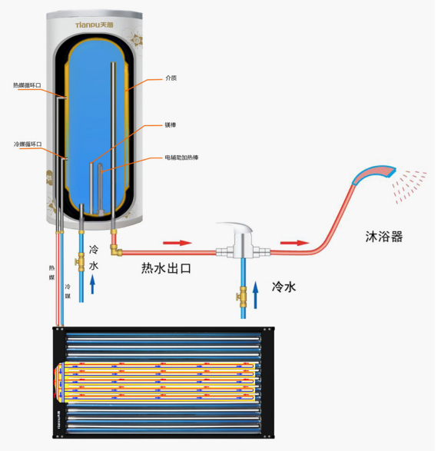
应用范围：
多层，小高层、高层住宅小区。

